附件3
考点地图
考点名称：开平市资产管理委员会办公室
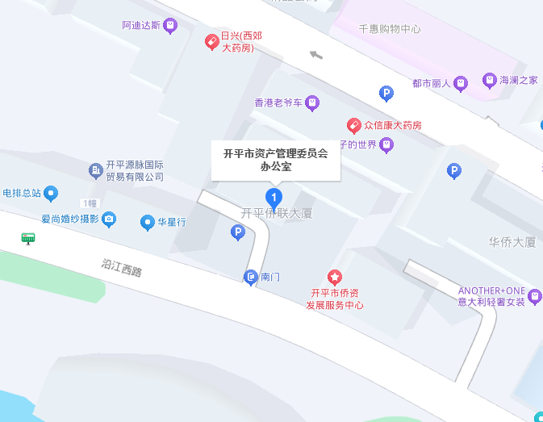

考点地址：广东省江门市开平市沿江西路18号。
考点报到处：开平市资产管理委员会办公五楼。
温馨提示：请考生尽早安排行程，避免因迟到而造成遗憾。

